GB12476.1-2000可燃性粉尘环境用电气设备 第1部分：用外壳和限制表面温度保护的电气设备 第1节：电气设备的技术要求

IEC前言
1） 国际电工委员会（IEC）是一个国际性的标准化组织，它是由所有的国家电工技术委员会（IEC National Committee）组成的。IEC宗旨是为了促进电工领域中有关标准化的所有问题的国际性合作。为此目的除了其他活动外，IEC还出版标准。标准的制定委托各个技术委员会进行，在标准制定阶段，对该专题有兴趣的任何IEC国家委员会都可以参加，在标准的制定中，国际性的、政府与非政府性与IEC有关的组织，也参与了该工作。按照两组织之间共同协商的条件决定，IEC紧密地与国际标准化组织（ISO）合作。
2） IEC关于技术问题的正式决议或协议都是由委员会制定的，对该专题特别有兴趣的各国家委员会在该技术委员会中都有代表参加，因此，表明关于该专题的决议和协议都尽可能反映国际间的一致意见。
3） 他们具有国际上通用的推荐形式，以标准、技术、技术报告或指南的形式出版，并在这个意义上为各国家委员会认可。
4） 为了促进国际间的统一，IEC各国家委员会都同意在本国标准和区域性标准的最大允许范围内用IEC国际标准。IEC标准和各国相应标准或区域性标准如有差别，均应在各国家标准的文本中清楚地表明。
5） 国际电工委员会（IEC）对批程序没作规定。因此对宣称某设备符合国际标准的某个标准时，国际电工委员会不承担任何责任。
6） 值得注意的是本国标准某些部分可能涉及到专利权，国际电工委员会对某些或全部等同将不负任何责任。
国际标准IEC61241-1-1是国际电工委员会第31技术委员会SC31H分技术委员会负责制定的。
该第2版将取消和代替第1版（1993）并且构成技术修订。
本标准以下列文件为根据。
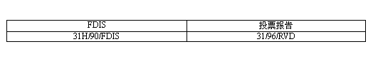
本标准投票批准的全部情况可以在上表所列的投票报告中查到。
本标准的双言版本以后发布。
IEC61241在总标题下由下列几个部分组成：
——第1部分：用外壳和限制表面温度保护的电气设备；
——第2部分：试验方法；
——第3部分：可燃性粉尘存在或可能存在的危险场所分类；
——第4部分：正压型电气设备“P”^{1）}；
^{1）}正在考虑制定中。
——第5部分：本质安全型电气设备^{1）}。
IEC引言
电气设备可能会通过下列几种主要途径点燃可燃性粉尘：
——电气设备表面温度高于粉尘点燃温度。粉尘点燃的温度与粉尘性能、粉尘存在状态、粉尘层的厚度和热源的几何形状有关；
——电气部件（如开关、触头、整流器、电刷及类似部件）的电弧或火花；
——聚积的静电放电；
——辐射能量（如电磁辐射）；
——与电气设备相关的机械火花、摩擦火花或发热。
为了避免点燃危险应做到以下几点：
——可能堆积粉尘或可能与粉尘云接触的电气设备表面的温度须保持在本标准所规定的温度极限以下；
——任何产生电火花的部件或其温度高于粉尘点燃温度的部件应安放在一个能足以防止粉尘进入的外壳内，或
限制电路的能量以避免产生能够点燃粉尘的电弧、火花或温度；
——避免任何其他点燃源。
如果电气设备必须符合其他环境要求，例如为防进水和防腐而采用保护方法时，则该保护方法不得对外壳的完整性产生不利的影响。
如果电气设备在其额定条件下进行，按照相应的实施规程或要求安装和维护，能防止过电流和内部短路故障及其他电气故障，那么本标准规定的保护方法就能达到要求的安全水平。特别是要注意将内部或外部故障的严重程度和持续时间限制在电气设备所能承受而不损坏的范围内。
本标准规定了两种不同的型式：A型和B型。这两种型式具有相同的保护水平。
1 范围
1． 1 本标准规定了可燃性粉尘环境中用外壳和限制表面温度保护的电气设备的设计、结构和试验要求。该环境中，可燃性粉尘存在的数量能够导致产生爆炸危险。
注：本标准范围内的电气设备也可能遵守其他出版物的复加要求，如GB3836.1。
1． 2 本标准的第1节规定了电气设备的设计，结构和试验的要求。本标准的第1.2部分是电气设备选择安装和维护导则。
1． 3防止点燃主要是限制外壳最高表面温度和采用“尘密”或“防尘”外壳来限制粉尘进入。
1． 4 本标准不适用于那些不需要大气中的氧即可燃烧的炸药粉尘或自然引火物质。
1． 5 在可能同时出现或分别出现可燃性气体和可燃性粉尘的环境中使用的电气设备，要求增加一些附加保护措施。
1． 6 本标准不适用于沼气和/或可燃性粉尘引起危险的煤矿井下用电气设备。
本标准未考虑由粉尘散发出来的可燃性或毒性气体而引起的危险。
1． 7 当该设备必须符合其他环境条件的要求（如为防水和防腐而采用其他防护方法）时，则该防护方法不得对外壳的整体性产生不利的影响。
2 引用标准
下列标准所包括的条文，通过在本标准中引用而构成为本标准的条文。本标准出版时，所示版本均为有效。所有标准都会被修订，使用本标准的各方应探讨使用下列标准最新版本的可能性。
GB-T1408.1-1999 固体绝缘材料电气强度试验方法工频下的试验（eqv IEC60243-1:1988）
GB-T1410-1989 固体绝缘材料体积电阻率和表面电阻率试验方法（eqv IEC60093：1980）
GB-T2900.35-1998 电工名词术语爆炸性环境用电气设备（neq IEC50(426):1990）
GB3836.1-2000 爆炸性气体环境用电气设备 第1部分：通用要求（nev IEC60079-0:1998）
GB3836.3-2000 爆炸性气体环境用电气设备 第3部分：增安型“e”（eqv IEC60079-7:1990）
GB3836.4-2000 爆炸性气体环境用电气设备 第4部分：本质安全型（i）（eqv IEC60079-11:1999）
GB4208-1993 外壳防护等级（IP代码）（eqv IEC60529:1989）
GB-T4942.1-1985 电机 外壳防护分级（eqv IEC600034-5:1981）
GB-T13259-1991 高压钠灯泡（neq IEC60662：1987）
IEC61241-1-2：1999 可燃性粉尘环境用电气设备 第1部分：用外壳和限制表面温度保护的电气设备 第2节：设备的选择、安装和维护
IEC61241-2-1：1994 可燃性粉尘环境用电气设备 第2部分：试验方法 第1节：粉尘的最小点燃温度的测量方法
IEC61241-3：1997可燃性粉尘环境用电气设备 第3部分：可燃性粉尘存在或可能存在的危险场所分类
IEC60216-1：1990 确定电气绝缘材料耐热性导则 第1部分：老化法和试验评定结果的总规程
IEC60192：1973 低压钠灯和第2次改版单（1988）
IEC60662：1980 高压钠蒸气灯
IEC60216-2：1991 确定电气绝缘材料耐热性导则 第2部分：试验判据的选择
ISO178：1993 塑料――确定塑料抗弯曲性能
ISO527（所有部件性能）塑料――确定塑料抗拉性能
ISO4225：1994 空气质量――一般特性――调汇
3 定义
本标准采用下列定义。
3．1 粉尘dust
在大气中依靠自身重量可沉演下来，但也可持续悬浮在空气中一段时间时间的固体微小颗粒（包括ISO4225定义的粉尘和颗粒）。
3．2 可燃性粉尘 combustible dust
与空气混合后可能燃烧或闷燃、在常温常压下与空气形成爆炸性混合物的粉尘。
3．3 导电性粉尘 conductive dust
电阻系数等于或小于1×10³Ω·m的粉尘、纤维或飞扬物。
3．4 可燃性粉尘环境 explosive dust atmosphere
在大气环境条件下，粉尘或纤维状的可燃性物质与空气的混合物点燃后，燃烧传至全部未燃混合物的环境。（GB-T2900.35）
3．5 粉尘层的最低点燃温度 minimum igntion temperature of a dust layer
规定厚度的粉尘层在热表面上发生点燃的热表面的最低温度。
3．6 粉尘云的最低点燃温度 minimum ignition temperature of a dust cloud
炉内空气中所含粉尘云出现点燃时炉子内壁的最低温度。
3．7 防粉尘点燃 dust ignition protection (DIP)
本标准规定的适用于电气设备上有关避免粉尘层或粉尘云点燃的所有措施（如防止粉尘进入和限制表面温度）
3．8 尘密外壳 dust-tight enclosure
能够阻止所有可见粉尘颗粒进入的外壳。
3．9 防尘外壳 dust-protected encosure
不能完全阻止粉尘进入，但其进入量不会妨碍设备安全运行的外壳。粉尘不应堆积在该外壳内易产生点燃危险的位置上。
3．10 最高表面温度 maximum surface temperature
在规定的无粉尘或有覆盖粉尘条件下试验时，电气设备表面的任何部分所达到的最高温度。
注：该温度是在试验条件下所达到的。由于粉尘的隔热性，该温度随着粉尘厚度的增加而升高。
3．11 允许的最高表面温度 maximum permissible surface temperature
为了避免粉尘点燃，在实际运行中允许电气设备表面达到的最高温度。而允许的最高表面温度取决于粉尘的类型、层厚和采用的安全系数。
3．12 区域 xones
根据可燃性粉尘/空气混合物出现的频率和持续时间及粉尘层厚度进行的分类。
3．13 20区 zone20
在正常运行过程中可燃性粉尘连续出现或经常出现，其数量足以形成可燃性粉尘与空气混合物和/或可能形成无法控制和极厚的粉尘层的场所及容器内部。
3．14 21区 zone21
在正常运行过程中，可能出现粉尘数量足以形成可燃性粉尘与空气混合物但未划入20区的场所。
该区域包括，与充入或排放粉尘点直接接相邻的场所、出现尘层和正常操作情况下可能产生可燃浓度的可燃性粉尘与空气混合物的场所。
3．15 22区 zone22
在异常条件下，可燃性粉尘云偶尔出现并且只是短时间存在、或可燃性粉尘偶尔出现堆积或可能存在粉尘层并且产生可燃性粉尘空气混合物的场所。如果不能保证排除可燃性粉尘堆积或粉尘层时，则应划分为21区。
4 结构
4．1 可燃性粉尘环境用电气设备应符合本标准的要求。
注：如果电气设备承受一些特别不利的运行条件（如：运行条件恶劣、潮湿影响、环境温度的变化、化学剂腐蚀等的影响），这些必须由用户向制造厂提出要求。
4．2 用于20区或21区的电气设备外壳，在比下列要求的时间更快打开时应加警告牌：
——内装的充电电压在200V及以上的电容器放电至剩余能量值为0.2mJ；或
――内装热元件冷却到表面温度低于电气设备温度组别。
警告牌标志内容：
“断电后，开盖前应延尽X分钟”或
“在可燃性粉尘环境存在时不得打开”。
4．3 电气设备满足其它环境状态（如防水腐蚀）所用保护方法，不应对外壳的完整性产生有害影响。
5 外壳材质
5．1 非金属外壳和外壳的非金属部件，
下列要求适用于非金属外壳和与防爆型式有关的外壳非金属部件，此外，20.4.7的要求适用于20区或21区用外壳。
5．1．1 制造厂提供的文件，应规定外壳或外壳部件的材料和制造工艺过程。
5．1．2 塑料材料的规定应包括：
a) 制造厂的名称；
b) 准确完整的材料标记，包括其颜色，材料的成份比例和所用其他添加剂；
c) 可能的表面处理，如涂漆等；
d) 相对耐热曲线20000h点的温度指数“TI”，该点按照IEC60216-1、IEC60216-2和ISO178规定的弯曲强度降低不超过50%，如果材料在热辐射之前该试验未折断，则温度指数应以ISO527标准的1类试棒测定的抗拉强度为根据。
这些特性的数值应由制造厂提供。
5．1．3 检验单位没必要检验材料是否符合其规定要求。
5．1．4 耐热性
5．1．4．1 塑料材料相应于20000h的温度指数“TI”应比塑料外壳或外壳部件最热点的温度（见20.4.5.1）至少高20K，且应考虑在工作中的最高环境温度。
5．1．4．2 塑料外壳或外壳部件还应满足耐热和耐寒性能（见20.4.7.3和20.4.7.4）。
5．1．5 20区或21区用电气设备塑料外壳及外壳部件的静电聚积。
5．1．5．1非固定式电气设备的塑料外壳、外壳的塑料部件和其他的裸露塑料部件和固定式电气设备其塑料部件在现场可能被磨擦或擦净时，应符合以下规定。
5．1．5．2 塑料外壳表面面积在任何方向上凸出的面积大于100cm²时，应设计成在正常使用、维护和擦净条件下能避免产生静电点燃危险的结构。
5．1．5．3 上述要求可以通过采用下列一种或多种特性的塑料来达到：
——绝缘电阻≤1×10⁹Ω（阻止静电对地或越过绝缘表面放电的电阻按照GB-T1410所规定的方法，用有效面积为20 cm²环状电极测得）；
——击穿电压≤4kV（按照GB-T1408.1规定方法跨过绝缘材料厚度测量）；
——金属部件上外部绝缘厚度≥8mm（金属部件外部塑料层≥8mm的测量试样或类似元件使刷形放电不可能发生。当估计所有绝缘的最低厚度或规定最低厚度时，必须考虑正常使用情况下预期的磨损）。
5．1．5．4 如果在设计上不能避免点燃危险，则应设置一个警告牌，标明在运行时所采用的安全措施。
注：在选择电气绝缘材料时，应考虑最小表面绝缘电阻，以避免因碰触与带电部件接触的裸露塑料部件而产生危险的问题。
5．2 含轻金属的外壳
5．2．1 用于可燃性粉尘环境中电气设备的外壳材料中，镁和钛的总含量不能超过6%（重量计）。
5．2．2对于在运行中由于调节检查或其他因操作原因需要开盖的紧固件螺孔，只有螺孔形状适应于外壳材料时，才允许在外壳上打孔。
6 紧固件
6．1为了达到标准防爆型式必须的部件，或用于防止与未绝缘的带电部件接触的部件，其紧固件只允许用工具才能打开或拆除。
6．2 对于在运行中由于调节检查或其他原因需要开盖的紧固件螺孔只有螺孔形状适应于外壳的塑料或轻金属材料时，才允许在塑料或轻金属材料上打孔。
7 联锁装置
被用来保持防爆型式的联锁装置，应设计成用螺丝刀或扳手不能轻易地解除其作用的结构。
8 绝缘套管
8．1绝缘套管作为接线件并且在接线和拆线可能承受转矩时，应安装牢固，保证所有部件在接线或拆线时不得转动。
8．2 用于20区或21区的电气设备外壳应承受第20.4.4规定的扭转试验。
9 粘接材料
9．1制造厂根据本标准20.2提供的文件证明与安全性有关的粘接材料在运行条件下，有足够的热稳定性，以使适应电气设备在额定值以内的最高和最低温度。
9．2如果材料的极限温度的低温值低于或等于最低工作温度、高温值高于最高工作温度至少20K，则热稳定性被认为是适当的。
注：如果粘接材料须承受不利运行条件，制造厂和用户要协商解决措施。
9．3检验单位不必检验文件中所述的9.1的特性。
10 连接件和接线空腔
10．1与外部电路连接的电气设备应具有连接件，但电气设备在制造中接有永久电缆的除外。所有带有永久电缆的设备应标志符号“X”，以表明有适当措施连接电缆的自由端。
10．2接线空腔和其入口应有足够的尺寸以便于导体连接。
10．3接线空腔应设计成导体适当连接后，爬电距离和电气间隙符合与防爆型式有关的专用标准的规定。
11 接地或电位平衡导体连接件
11．1电气设备应在接线空腔内并且在其连接件附近设置接地连接件或电位平衡导体连接件。
11．2电气设备的金属外壳应有一个附加的外部接地连接件或等电位导体连接件。外壳连接件应与11.3.1要求的连接件电气连接。当移动式电气设备通过有相应接地或电位平衡导体的电缆供电时，不需要设外部接地式电位平衡导体连接件。
注：“电气连接”不一定用导线连接。
11．3不要求接地的电气设备（如双重绝缘或加强绝缘的电气设备）或不需要附加接地的电气设备其内外都不需要设置这种接地或电位平衡连接件。
11．4接地连接件或电位平衡导体连接件应至少是截面积按表1的一根导体有效连接。
表1 保护导线的最小截面积
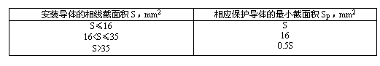
11．5除了符合11.4要求外，电气设备外部接地连接件或电位平衡导体连接件应能使面积不小于4mm²的导体。
11．6连接件应有有效防腐措施。其结构能够防止导线松动、扭转，且接触压力保持不变。
11．7设备运行中由于温度或湿度等原因造成绝缘材料尺寸变化时，电气连接件的接触压力不应受影响。
11．8如果接触件中某一个用轻金属制成时，则必须采取特殊措施（如在连接中可以用钢制件作为中间件）。
12 电缆和导管引入装置
12．1制造厂应按本标准20.2提供的文件，确定引入电缆或导管在电气设备上的位置和最大允许数量。
12．2电缆和导管的引入装置的结构和固定应不会损害他们所在电气设备的防爆特性。当选用引入装置时，应适合电缆引入装置制造厂规定的全部电缆尺寸范围。
12．3电缆和导管引入装置可以构成电气设备的整体部分，成为设备外壳的一个不可分开的主要元件或部分，在这种情况下引入装置应与设备一起进行检验和发证。
注：电缆和导管引入装置是分开形式时，一般分开试验和发证。但与设备安装在一起时，如果制造厂提出要求，可与设备一起进行试验和发证。
12．4当电缆转动会传递到接件时，电缆引入装置应安装防止转动的装置。
12．5导管和电缆引入装置的引入可以通过螺纹旋入到螺纹孔中或紧固在光孔中；螺纹孔和光孔可设在：
——外壳壁上；
——连接板上（该板是装配在外壳壁内部或其壁上）；或
——合适的填料盒上（它是属于外壳的整体部分或连接件在外壳壁上）。
12．6电气设备外壳上不装电缆或电管引入装置的通孔堵封件，应能与设备外壳一起符合有关防爆型式的规定要求。堵封件只能用工具才能拆除。
12．7在额定工作状态下，如果电缆或导管引入装置部位的温度高于70℃或在芯线分支部位高于80℃，则在电气设备的外部应设置一个指示牌，以便用户在选择电缆和布在导管中的导线，保证不超过电缆和导线的额定温度（图1）。
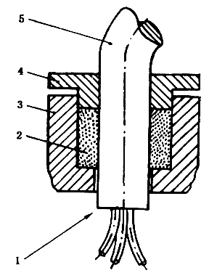
1— 导体的分支点；2—密封环；3—电缆引入装置；4—带弧形凸起的压紧环；5—电缆
图1 引入点和分支部位示意图
13 使用在20区或21区的B型电气设备的补充要求
13．1接合面
13．1．1平面接合面（见图2）应有一个如表2所示的从外壳内部到外部的最小接触宽度和表面之间最大的允许间隙。
表2 平面接合面 mm
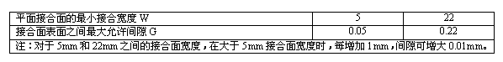

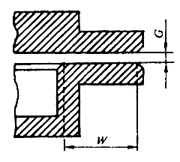
W—接合面宽度；G—间隙
图2 平面接合面
13．1．2止口接合面（见图3），如果轴向接合面长度L和径向接合面长度W都不小于1。2mm，则它的直径间隙可以按表2所示平面接合面的间隙。止口接合面径向截面间隙应符合表2所示平面接合面的最大允许间隙。
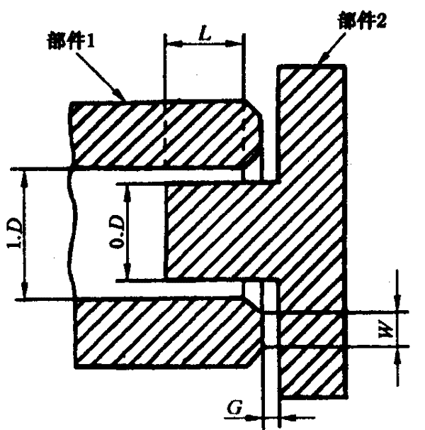
L—轴向通道长度；W—W段的间隙G；1.D-0.D=轴向直径差
图3 止口接合面
13．1．3表3中列出了衬垫接合面的要求（见图4）。
表3 衬垫接合面 mm
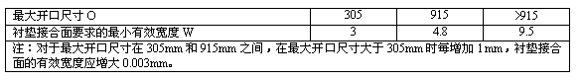

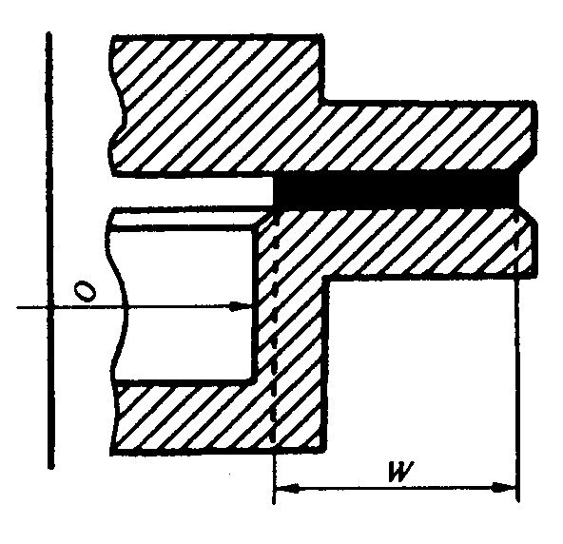
W衬垫宽度；O－孔径
图4 衬垫接合面
13．2操纵杆、芯轴或转轴
13．2．1符合“防粉尘点燃的DIP B20型或DIP B21”要求和本标准20.4.3试验要求的设备不应依靠运动接触密封保证尘密性能。
13．2．2如果采用运动接触密封时，设备必须符合表4和表5的设计数据，且按20。4。3试验时，不应安装运动接触密封装置。
表4 速度等于或大于100r/min的动力轴 mm
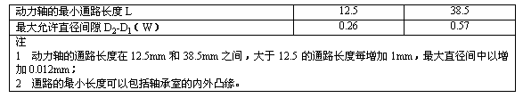
13．2．3传递功率的动力轴（见图5）转速为100r/min或以上时，从外壳内部到外壳外部的通路长度应符合表4的要求。
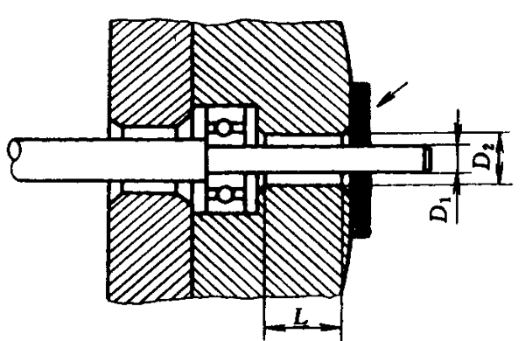
图5 速度等于或大于100r/min的动力轴
13．2．4低于100r/min旋转运动或轴向运动的操纵杆、芯轴或转轴应采用满3扣旋合的螺纹接合面，或用如表5列出的从安放它们的外壳内部到外部的最小通路长度。
表5 速度小于100r/min的动力轴 mm
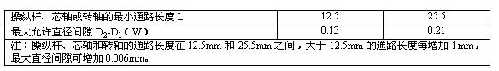
13．3螺杆间隙
穿透外壳壁的螺杆，在螺杆上无螺纹部分和外壳上的孔之间的最大直径间隙不得超过0.26mm，而通路长度不得小于12.5mm（见图6）。
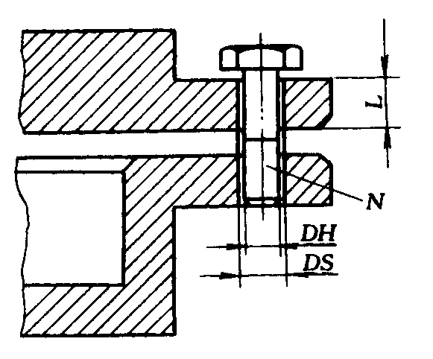
L－通道长度； DS-DH=直径差
图6 螺杆间隙
14 旋转电机
14．1旋转电机驱动风扇的轴伸端应有风扇罩保护时，而风扇罩不作为电气设备外壳的一部分。风扇和风扇罩应满足下列要求。
14．2外风扇和通风孔
旋转电机外风扇通风孔的防护等级（IP）按GB-T4942.1：
——进风端最低为IP20；
——排风端最低为IP10。
14．3用于20区或21区的立式旋转电机，必须防止异物垂直落入通风孔。
14．4通风系统的结构和安装
风扇、风扇罩和通风挡板设计应满足20.4.2.1抗冲击试验的要求，而试验结果应符合20.4.2.3的要求。
14．5用于20区或21区的通风系统的间隙
在正常工作情况下，外风扇、风扇罩、通风挡板和它们的紧固件之间的距离至少为风扇最大直径的1/100，但间隙不必大于5mm，如果有关部件经过机械加工使该距离精确和可靠，间隙可减少至1mm。
在任何情况下，间隙不允许小于1mm。
14．6用于20区或21区的外风扇和风扇罩的材料
14．6．1外风扇、风扇罩、通风挡板等，其绝缘电阻值按5.1.5.3测量不超过1×10⁹Ω。
14．6．2如果制造厂给出的材料使用温度超过运行中的最高温度20K（在额定范围内），则认为该塑料的热稳定性合格。
14．6．3用含轻金属材料制成的旋转电机外风扇、风扇罩和通风挡板，其含镁量不超过6%（接重量计）。
15 开关
15．1带触头的开关不允许浸在可燃性绝缘介质中。
15．2隔离器（不用于带负荷操作）应：
——与适当的负荷断路器在电气或机械上联锁；或
——在隔离开关执行机械旁边设置“严禁带负荷操作”的警告牌。
15．3开关柜设有隔离开关时，隔离开关各极必须分开，设置上必须能清楚地看见隔离开关的触头位置或可靠地显示出其断开位置。这个隔离开关和开关柜的盖板或门之间的每个联锁都必须保证只有当隔离开关的触头完全切断时，盖板和门才有可能打开。
16 熔断器
装有熔断器的外壳应：
——装有联锁装置，使得内部元件安装更换时电源断电，且熔断器在外壳正确关上后才能带电；或
——设备设置“严禁带电打开”的警告牌。
17 插头和插座
17．1插头和插座应符合a）或b）的要求：
a） 用机械或电气或其他方法联锁，以使触头带电时插头和插座不能分开，并且当插头和插座分开后触头不得带电；
b） 用符合GB3836.1-2000的9.2要求的特殊紧固件紧固，并设置“严禁带电断开”的警告牌。
17．2紧固螺栓式的插头和插座用于电池电路连接时应在分开前不能断电，应设置“在危险场所严禁断开”的警告牌。
17．3插头和插座额定电流不超过10A时，额定电压交流在250V以下或直流电压在60V以下时，如果同时满足下列要求则不需满足17.1的要求：
——插座接电源侧；
——插头插座断开额定电流具有延时释放装置，在分开前电弧熄灭；
——在熄弧期间，插头插座应符合尘密IP6X。
17．4不允许未插入插座的插头元件带电。
18 灯具
18．1灯具的光源必须加透明罩，而该透明罩应用网孔面积不大于50×50mm²保护网来保护。如果网孔的尺寸超过50×50mm^{<2}则认为该透明罩无保护。
18．2透明罩和保护网应能承受20.4.2.1规定的试验。
18．3灯具安装不仅靠一个螺钉。若用吊环安装，吊环应作为灯具的一部分，铸造或焊接在外壳上。如果用螺纹连接，吊环必须有防止扭转松动的专门措施。
18．4除了GB3836.4规定的本质安全型灯具外，保护灯座和其他灯具内部部件的盖子应该：
a） 带有联锁装置，当其开启时，灯座的所有电极能自动切断电源；或
b） 设置“严禁带电打开”的警告牌。
18．5在18.4a）的情况下，断路器断开后除灯座外仍有带电元件时，带电元件应同时采用下列保护方式：
——相间和对地电气间隙和爬电距离应满足GB3836.3的要求；
——内部有辅助外壳（如光源反光器）将带电部件保护在内，且防护等级至少为IP30；
——内部辅助外壳应设置“严禁带电打开”的警告牌。
18．6不允许用游离金属钠灯（如符合IEC60192的低压钠灯），可以使用高压纳灯（如符合GB-T13259的高压钠灯）。
19 手提灯和帽灯
19．1在灯具的各种位置均应防止电解液流出。
注：手提灯和帽灯的材料必须具有耐受电解液化学腐蚀的特性。
19．2如果光源和电源分别设在不同的外壳中除电缆连接外没有机械连接时，则电缆引入装置和连接电缆应按第24章和第25章的相关要求进行试验。
20 检查和试验
20．1概述
20．1．1电气设备的样机或样品的型式检查和试验应符合本标准的有关要求。
20．1．2表6指明检验单位（第三方）或制造厂应负责进行的试验和试验参照的条款。
表6 电气设备的试验和责任
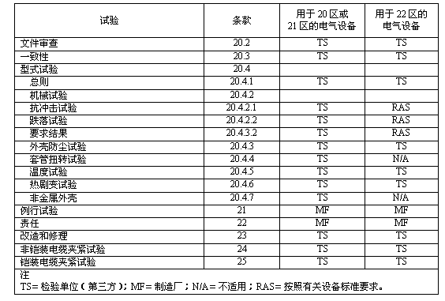
注：修理过的电气设备影响防粉尘点燃的情况下，已修理过的部件应经受新的例行检查和试验，该试验不一定由制造厂进行。
20．2文件审查
20．2．1对制造厂所提供的资料首先应审查电气设备的安全性能的技术要求是否正确与完整。
20．2．2还应审查电气的设计是否符合本标准的规定和有关防爆型式的专用标准。
20．3样机（或样品）与资料的一致性
检验单位必须检查提交型式试验的电气设备的样机（或样品）是否与制造厂提供的上述有关文件一致。
20．4型式试验
20．4．1总则
20．4．1．1样机或样品应按本标准的型式试验要求试验，但是负责方：
——可以取消认为没必要的一些试验项目。应保存所有的试验结果和被取消项目的记录。
——已测试过的DIP元件没必要再做试验。
20．4．1．2对于要求由检验单位进行的试验，这些试验应在检验单位的实验室进行，或是由检验单位和制造厂协商同意的地方进行，也可以在检验单位监督下的其他地方（如制造厂）进行。
20．4．1．3各项试验都应在设备上进行，而且是检验单位认为最不利的情况下进行。
20．4．2机械试验
20．4．2．1 20区或21区电气设备外壳的抗冲击试验
该试验是使电气设备经受质量为1kg的试验物体自高度h垂直下落时的作用。高度h由冲击能量E导出。而冲击能量在表7中分别列出（h＝E/10：h（m），E（J）。该试验物体须装有一个直径为25mm的半球形的淬火钢质冲击锤头。
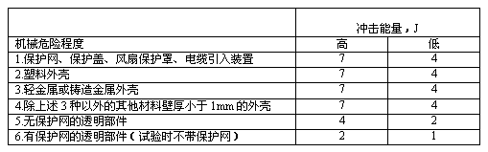
每次试验前，必须检查冲击头表面是否良好。
通常抗冲击试验是在一个完全组装好并可投入使用的电气设备上进行。但是，如果这对透明件不可能的情况下，则必须拆除有关部件，将被试件装在它本身或等效的支架上进行试验。对空壳体进行试验必须由制造厂和检验单位协商。
对于玻璃制成的透明件，试验应在3个样品上进行，但每个样品只试验一次，其他部件应在2个样品上进行试验，而在每个样品2个不同部位各试验1次。
冲击点须是检验站认为的最薄弱部位，电气设备要安置在一个合适的钢制基座上，冲击方向通常须垂直于被试表面，当被试表面不是平面时，要垂直于冲击点所接触的切平面。基座的质量至少为20kg，刚性固定或埋入地下（如浇注混凝土）。
表7 抗冲击试验
当电气设备经受机械危险程度相结低的冲击能量试验时，必须按26.2.2.1或26.2.3.1加注符号“X”。
通常试验环境温度为（20±5）℃，材料性能数据表明其冲击试验应降低到在规定温度范围内进行的试验除外。
该情况应在规定内最低温度下进行试验。
当电气设备的外壳部件为塑料时，包括旋转电机的塑料风扇罩和通风挡板，试验应按20.4.7.1规定的上限温度和下限温度进行。
20．4．2．2用于20区或21区电气设备外壳的跌落试验
手提式或携带式电气设备除了按20.4.2.1的要求进行冲击试验外，应在使用状态下从1m高处跌落到水平的混凝土的平坦表面上4次。样品的跌落位置应由检验站确定。
当电气设备的外壳为塑料之外材料时，试验应在（20±5）℃下进行，但材料性能数据表明其在规定范围内的低温下能使抗冲击性能降低者除外，在这种情况下试验应在规定范围内的最低温度下进行。
当电气设备外壳或外壳部件为塑料材料时，试验应按20.4.7.1规定的下限环境温度下进行。
20．4．2．3合格判定
抗冲击试验和跌落试验不应产生影响电气设备防爆型式的任何损坏。
表面损伤、表面涂漆损坏、电气设备散热片破裂和其他类似部件的小凹陷都可以不考虑。
外风扇保护罩和通风挡板经受试验后，应不出现位移或变形，以免引起运动部分磨擦。
20．4．3外壳的防护等级（IP）试验
20．4．3．1尘密试验
根据可能遇到的环境条件（如场所类别和粉尘导电性），采用了两种水平的有效隔尘措施：“尘密”外壳和“防尘”外壳。
防护可能遇到的环境条件（如场所类别和粉尘导电性），采用了两种水平的有效隔尘措施：“尘密”外壳和“防尘”外壳。
防护试验可采用非可燃性粉尘。但在试验后评定设备的合格情况时，应考虑可燃性粉尘存在的影响。
如果采用可燃性粉尘试验时，采用的安全措施应由检验机构或其他有关单位自行规定。
20．4．3．2 A型尘密设备
外壳应符合规定的IP6X的要求。按GB-T4942.1 IP5X规定条件进行试验，合格条件按GB4208 IP6X的规定，旋转电机除外。
20．4．3．3 A型防尘设备
外壳应满足IP5X的试验和验收要求，包括旋转电机。
20．4．3．4 B型尘密设备
20．4．3．4．1 热循环试验
a） 电气设备应放置到尺寸足够大的试验箱内，以使粉尘空气混合物在试验期间能围绕着样品自由循环。在整个试验期间通过辅助设备使适量的粉尘空气混合物在试验箱内连续循环流动。所采用粉尘颗粒的大小应通过ASTM100号筛（筛孔宽约0.15mm）。其中大约22％的粉尘可以通过ASTM200号筛 （筛孔宽约0.075mm）；
b） 在上述规定试验中，设备应在额定负荷下运行达到最高温度，然后断电冷却到接近室温为止。冷热循环至少6个周期，并至少为30h。
注
1 负载下的最高温度可以通过不同于额定负荷下运行的其他方法来达到。对于像接线盒这样的外壳没有任何明显的热效应，大气压压力变化作用可以模拟产生所需的“呼吸作用”。
2 将试验箱加热到40℃，并保持该温度约1h，随后使试验箱冷却到20℃，并保持约1h，这是模拟大气压变化的一个合适方法。
当规定的加热冷却循环次数完成后，应关掉产生粉尘空气混合物的设备，并且要轻轻地刷掉、擦掉或振掉堆积在外壳外表面上的粉尘，且要注意避免其他粉尘进入外壳。
不允许使用吹气或真空清理办法除掉粉尘。
然后打开外壳并仔细检查粉尘进入的程度。
20．4．3．4．2 合格判定
没有可见粉尘进入外壳。接合面上允许粉尘存在。
20．4．3．4．3 接合面的检验
检查电气设备接合面是否符合本标准第4章的要求。
20．4．3．5 B型防尘设备
热循环试验
试验程序应按20.4.3.4.1的规定，但冷热循环至少2周期，至少为10h。
合格判定
没有可见的粉尘进入外壳。接合面上允许有粉尘存在。
20．4．4用于20区或21区电气设备外壳中绝缘套管的扭转试验
用于连接件的套管在接线或拆线时会受到扭矩作用，因此套管须经受扭转试验。
在安装中导电杆在经受表8扭矩作用时，导电杆和套管都得转动。
表8 施加于连接装置套管中导电杆上的力矩
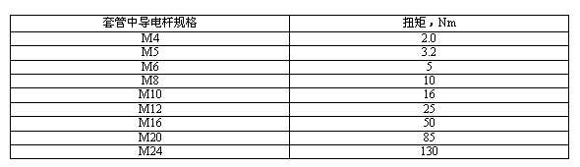
注：其他规格导电杆的扭矩除了可以由上述规定数值绘成的曲线确定外，大于这些螺栓尺寸的扭矩可通过曲线外推法得出。
20．4．5温度试验
20．4．5．1温度测量
温度试验应在环境温度为10℃~40℃之间、设备的额定状态下进行，且设备电压为90%~110%额定电压之间的最不利电压值，IEC出版物对相应的工业电气设备规定了其他的电压变化范围的情况除外。
试验的最不利条件包括过载和认可的异常条件，该条件可能在有关的电气设备的IEC标准中规定。最不利的条件也可能由电气设备所用逆变电源、频繁起动等原因引起。
电气设备应安装在正常运行位置测量表面温度。
对于通常可能在几个不同位置使用的电气设备，须测量每个位置的表面温度，并且取其中最高值。如果仅在某一位置测定温度，则应在试验报告中说明，并在电气设备上作出适当标志。
测量器件（温度计，热电偶等）、连接电缆的选择和布置都不得对电气设备发热特性有明显影响。
当温升率不超过2K/h，则认为已达到最终稳定温度。
20．4．5．2温度控制
某些设备（如电机、荧光灯等）可能需要集成温度传感装置，该装置在20.4.5的温度试验期间不得失效。
20．4．5．3环境温度范围
可燃性粉尘环境用电气设备通常应设计成在-20℃~+40℃的环境温度内运行的结构。如果电气设备适用的环境温度与该环境温度不同时，应有相应标志。
20．4．5．4 A型设备
20．4．5．4．1 无粉尘层试验
按照20.4.5.1~20.4.5.3进行完试验后，而设备外壳上无粉尘层。
20．4．5．4．2 外壳的最高表面温度T_{A}
按照20.4.5.1的规定的试验方法测定最高表面温度并且线性校正到40℃的环境温度。
20．4．5．5 B型设备
20．4．5．5．1粉尘覆盖试验
按20.4.5.1～20.4.5.3的规定进行试验，但要有一个附加要求，即电气设备应该用它所能存留的最大量粉尘覆盖。另一种办法是把12.5mm厚的粉尘层糊剂覆盖在电气设备顶部（顶部90度圆弧）来模拟粉尘形成的状态。
注：粉尘糊剂由45％的粉尘（如面粉）和55％的水（按重量计）调成。温度应在粉尘糊剂干燥后测量。
20．4．5．5．2外壳的最高表面温度T_{B}
按20.4.5.1规定的试验方法测量最高表面温度并线性地校正到40℃环境温度。
20．4．6热剧变试验
灯具的玻璃部件和电气设备观察窗玻璃应经受热剧弯试验而不破裂，试验时它们应在最高工作温度下，用温度（10+5）℃，直径为1mm的水流对其喷射，试验须用5个样品，每个样品试验1次。
――按IEC612415次规定（编者注：原文可能有误，IEC612415次规定，应为IEC61234-1-5的规定。）
20．4．7用于20区或21区的非金属外壳或外壳的非金属部件试验
20．4．7．1试验期间的环境温度
当按照本标准试验时，试验必须在允许最高环境温度和最低环境温度下进行，其值为：
——对于上限温度应比最高工作环境温度至少高10K~15K；
——对于下限温度应比最低工作环境温度至少低5K~10K。
20．4．7．2塑料外壳或外壳的塑料部件的试验
用2个样品依次作耐热试验（见20.4.7.3）、耐寒试验（见20.4.7.4）、机械试验（见20.4.7.5），最后按照有关防爆型式的规定试验。
20．4．7．3耐热试验
与防爆型式整体性有关的塑料外壳或外壳的塑料部件在相对湿度为（90±5）%、温度为高于工作温度（20±2）K，但至少为80℃的环境中，连续保持4周。
如果最高工作温度高于75℃时，被试件应在温度为（95±2）℃、相对湿度为（90±5）%、环境中再连续保持2周，接着在高于最高工作温度（20±2）K的环境中连续保持2周。
20．4．7．4耐寒试验
与防爆型式有关的塑料外壳和外壳的塑料部件应在最低工作温度降至符合20.4.7.1条要求时的环境中存放24h。
20．4．7．5机械试验
按照20.4.2的规定，外壳必须做机械试验，此外，对于塑料外壳须按20.4.7.2进行试验。
试验应按以下条件进行：
a） 冲击试验
冲击点应在外露的受到冲击的外壳部件上。如果非金属材料外壳由另一外壳保护，则只对未被保护的外壳部件进行抗冲击试验。
试验按第20.4.7.1的规定首先在最同温度下，然后在最低温度下进行。
b） 跌落试验
携带式电气设备应按第20.4.7.1规定的最低温度做跌落试验。
20．4．7．6绝缘电阻试验
如果部件尺寸允许绝缘电阻试验，可直接在外壳部件上进行，或按图7所示在矩形试样板上进行，在试样表面上用导电漆涂两条平等的电极，导电漆溶剂对绝缘电阻不应有明显影响。
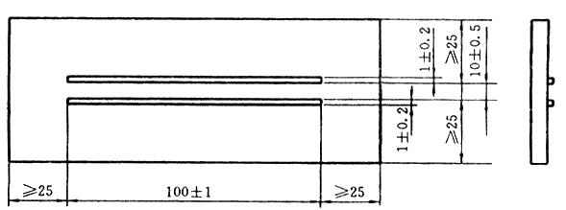
图7 带浸漆电极试块
试样应有一个未损坏的表面，并应用蒸馏水清洗后，用异丙醇（或任何其他能与水混合并且不影响试块材料性能的溶剂）清洗，然后在干燥之前再用蒸馏水清洗几次。但不得用手触摸。置于第20.4.5.3规定的温度和湿度下24h。试验应在环境条件下进行。
在两极间施加（500±10）V的直流电压，历时1min。
试验时的电压应当十分稳定，以使电压波动产生的充电电流与流过试样的电流相比可忽略不计。
绝缘电阻等于施加在电极间的直流电压与施加电压1min使流过两极间的总电流之比。
21 例行检查和试验
制造厂必须进行例行检查和试验以确保所生产的电气设备与提交检验单位的资料及随同样机或样品相符。
22 制造厂的责任
制造厂须通过按本标准26的规定，在电气设备上标志，履行自身的责任：
――电气设备在安全方面应符合有关标准的工程结构要求；
――样品按第21章的例行检查和试验应合格，并且符合提交给检验单位的技术文件。
23 电气设备改造或修理后的检查和试验
在电气设备上的改造影响电气设备的防爆类型整体性和温度时，应把改造好的电气设备重新提交检验单位检验。
注：电气设备的修理影响防爆类型整体性时，修理过的部件必须重新进行一次例行检验和试验，但该试验不一定由制造厂进行。
24 非铠装电缆和编织覆盖层的电缆夹紧试验
24．1使用密封环夹紧的电缆引入装置
24．1．1该夹紧试验应对每种类型的电缆引入装置采用两种密封环进行试验：一种密封环适于允许的最小尺寸的电缆；另一种适于允许的最大尺寸的电缆。
24．1．2使用圆形电缆弹性密封环时，必须将每1个密封环安装在一个清洁、干燥、抛光的低碳钢质圆柱形芯轴上，轴径等于密封环所允许的并由电缆引入装置制造厂规定的最小电缆直径。
24．1．3对于非圆形电缆，密封环须安装在一个清洁、干燥的电缆样品上，其尺寸等于电缆引入装置制造厂规定的尺寸。
24．1．4使用金属密封环时，须将每个密封环安装在一个清洁、干燥的电缆样品上，其直径等于密封环所允许的并由电缆引入装置制造厂规定的最小电缆尺寸。
24．1．5把带芯轴或电缆的密封环安装在电缆引入装置内，然后在螺栓（使用螺检固定的法兰压紧装置）或螺母（螺母压紧装置）上施加力矩，以压紧密封环并且防止芯轴或电缆移动，施加在芯轴上面的力（以N为单位）等于：
——如果电缆引入装置设计成用于圆形电缆时，芯轴或电缆试样直径20倍（单位为mm）；或
——当电缆引入装置设计成用于非圆形电缆时，电缆试样周长的6部（单位为mm）。
24．1．6试验条件和验收标准见24.4。
注：试验前有关上述力矩值可以根据经验确定，或由电缆引入装置制造厂提供。
24．2填充化合物压紧电缆引入装置
24．2．1夹紧试验应在两个清洁、干燥的电缆样品上进行：一个样品等于最小允许尺寸；另一个等于最大允许尺寸。
24．2．2将填充物（按电缆引入装置制造厂的要求准备）填入适当空间并且按引入装置制造厂的说明书要求在填充物凝固后提交试验。
24．2．3填充物应在施加拉力时防止电缆移动，施加拉力数值等于（以N为单位）：
——当电缆引入装置设计成用于圆形电缆时，为电缆直径的20倍（单位为mm）；或
——当电缆引入装置设计成用于非圆形电缆时，为电缆周长的6倍（单位为mm）。
24．2．4试验条件和验收标准见24.4。
24．3带夹紧装置的电缆引入装置
24．3．1夹紧试验应对不同型式、不同规格的电缆引入夹紧装置进行。
24．3．2每种引入装置须安装在一个清洁、干燥的电缆产品上，样品是由电缆引入装置制造厂规定的允许电缆直径。对于非圆形的电缆，密封环应安装在和规定使用的相同尺寸的干燥电缆样品的护套上。
24．3．3将夹紧装置连同电缆和允许电缆最大直径的密封环并按引入装置制造厂的规定一起安装在电缆引入装置上，而后压紧密封环并拧紧夹紧装置，试验程序应按照24.1进行。
24．4夹紧试验
24．4．1把准备好的样品安装在拉力试验机上并施加上述规定的相同恒定拉力，历时6小时。试验环境温度为（20±5）℃。
24．4．2如果芯轴或电缆样品的移动不超过6mm，则认为密封环、填充物或夹紧装置为合格。
24．5机械强度
24．5．1夹紧试验后，电缆引入装置从拉力试验机上拆下来并经受下列试验和检查。
24．5．2对于用密封环或夹紧装置夹紧的引入装置，机械强度试验必须视具体情况对螺栓或螺母施以24.1.5防止移动所需的1.5倍力矩。然后拆下电缆引入装置检查元件。如果未发现影响防爆型式的任何损坏时，则认为合格，密封环的变形允许忽略不计。
24．5．3当电缆引入装置用塑料制成时，如果由于螺纹的暂时变形而使试验达不到规定力矩，但没有明显损坏，则认为该装置试验合格。
24．5．4用填充物夹紧的电缆引入装置，在不损坏填料化合物的情况下把密封空腔打开检查，填充物应没有可能影响防爆型式的明显损坏。
25 铠装电缆的夹紧试验
25．1用腔内装置夹紧铠装的夹紧试验
25．1．1概述
25．1．1．1对于不同尺寸的引入装置，应用规定的最小尺寸的铠装电缆样品进行试验。
25．1．1．2铠装电缆样品安装在引入装置的夹紧装置中。然后对螺栓（压盘式）或螺母（压紧螺母式）施加力矩以压紧夹紧装置防止饥装电缆松动，对电缆施加的力（N）等于20倍电缆（包括铠装）直径（mm为单位）。
注：试验力矩值可参照上述条款的试验值，也可由经验确定或由制造厂提供。
25．1．2夹紧试验
25．1．2．1把准备好的样品安装在拉力试验机上，施以上述规定拉力120s±10s。试验是在环境温度为（20±5）℃时进行。
25．1．2．2如果铠装部分移动实际上等于零时，夹紧装置的夹紧作用是合格的。
25．1．3机械强度
在螺栓或螺母上施以按第25.1.1.2规定的1.5倍力矩，然后把电缆引入装置拆下来，如果未发现影响防爆型式的任何损坏则认为试验合格。
25．2未用腔内夹紧装置夹紧铠装的夹紧试验
电缆引入装置应按24.1规定试验。
26 标志
26．1概述
电气设备应在主体部分的明显地方设置标志，该标志必须考虑到可能存在化学腐蚀情况下，仍然清晰和耐久。
注：为了安全，下列的标记体系只适用于符合本标准的电气设备。
26．2标志
26．2．1所有电气设备的标志
标志应包括：
——制造厂的名称或其注册商标；
——产品的型号；
——产品系列编号（如果需要），但不适用于：
体积很小的电气设备；
连接附件（电缆和导管引入装置、挡板、连接器板、插头、插座和绝缘套管）；
——电气设备结构标准通常所要求的标志。
26．2．2 A型电气设备的附加标志
26．2．2．1使用在21区的电气设备
——符号DIP。该符号表明电气设备的设计和试验适用于可燃性粉尘环境或者表明电气设备与可燃性粉尘环境关联。
——颁发合格证的国家或其他检验单位的名称或标记和合格证号。合格证号优先采用下列形式：合格证的签发年号后边应是该年的合格证顺序号；
如果检验单位认为必须说明安全使用的特殊条件时，则在合格证书编号后面加上符号“X”检验单位可以允许用警告标记来代替所要求的标志“X”。
——字母符号DIPA21：
DIP表示“防粉尘点燃”；
A表示“A”型；
21表示设备可使用的区域。
——最高表面温度T_{A}可标温度值，或按GB3836.1标温度组别或两者都标。
26．2．2．2使用在22区的电气设备
符号DIP，该符号表明电气设备的设计和试验适用于可燃性粉尘环境或者表明电气设备与可燃性粉尘环境关联。
――字母符号DIPA22：
DIP表示“防粉尘点燃”；
A表示“A型”；
22表示设备可使用的区域。
――最高表面温度T_{A}可以标温度值，或按GB3836.1标温度组别或两者都标。
26．2．3B型电气设备的附加标志
26．2．3．1使用在21区的电气设备
——符号DIP，表示电气设备的设计和试验适用于可燃性粉尘环境或表明电气设备与可燃性粉尘环境关联。
——颁发合格证的国家或其他检验单位的名称或标记和合格证号。合格证号优先采用下列形式：合格证签发年号后是该年的合格证顺序号。
——如果检验单位认为必须说明安全使用的特殊条件时，则在合格证编号后面加上符号“X”，检验单位可以允许用警告标记来代替所要求的标志“X”。
——字母符号DIPB21：
DIP表示“防粉尘点燃”；
B表示“B型”；
21表示设备可使用的区域。
——最高表面温度T_{B}可以标温度值，或按GB3836.1标温度组别或两者都标。
26．2．3．2使用在22区的电气设备
符号DIP，该符号表明电气设备的设计和试验适用于可燃性粉尘环境或者表明电气设备与可燃性粉尘环境关联。
——字母符号DIPB22：
DIP表示“防粉尘点燃”；
B表示“B型”；
22表示设备可使用的区域。
——最高表面温度T_{B}可以标温度值，或按GB3836.1标温度组别或两者都标。
27 标志举例
27．1 A型设备
27．1．1 使用在21区的设备标志
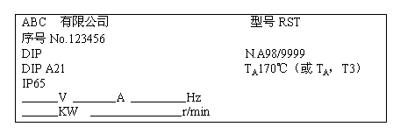
N．A是国家或其他检验单位的名称或标记。
27．1．2使用在22区的设备标志
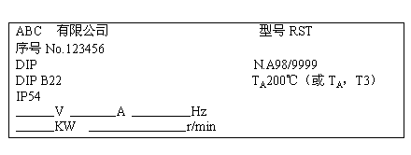
27．2B型设备
27．2．1使用在21区的设备标志
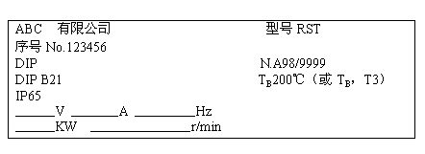
N．A是国家或其他检验单位的名称或标记。
27．2．2使用在22区的设备标志
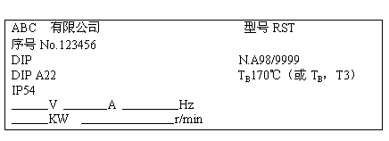

发布单位： 国家质量技术监督局2000-10-17
提出单位：
起草单位：
批准单位： 国家质量技术监督局2000-10-17

